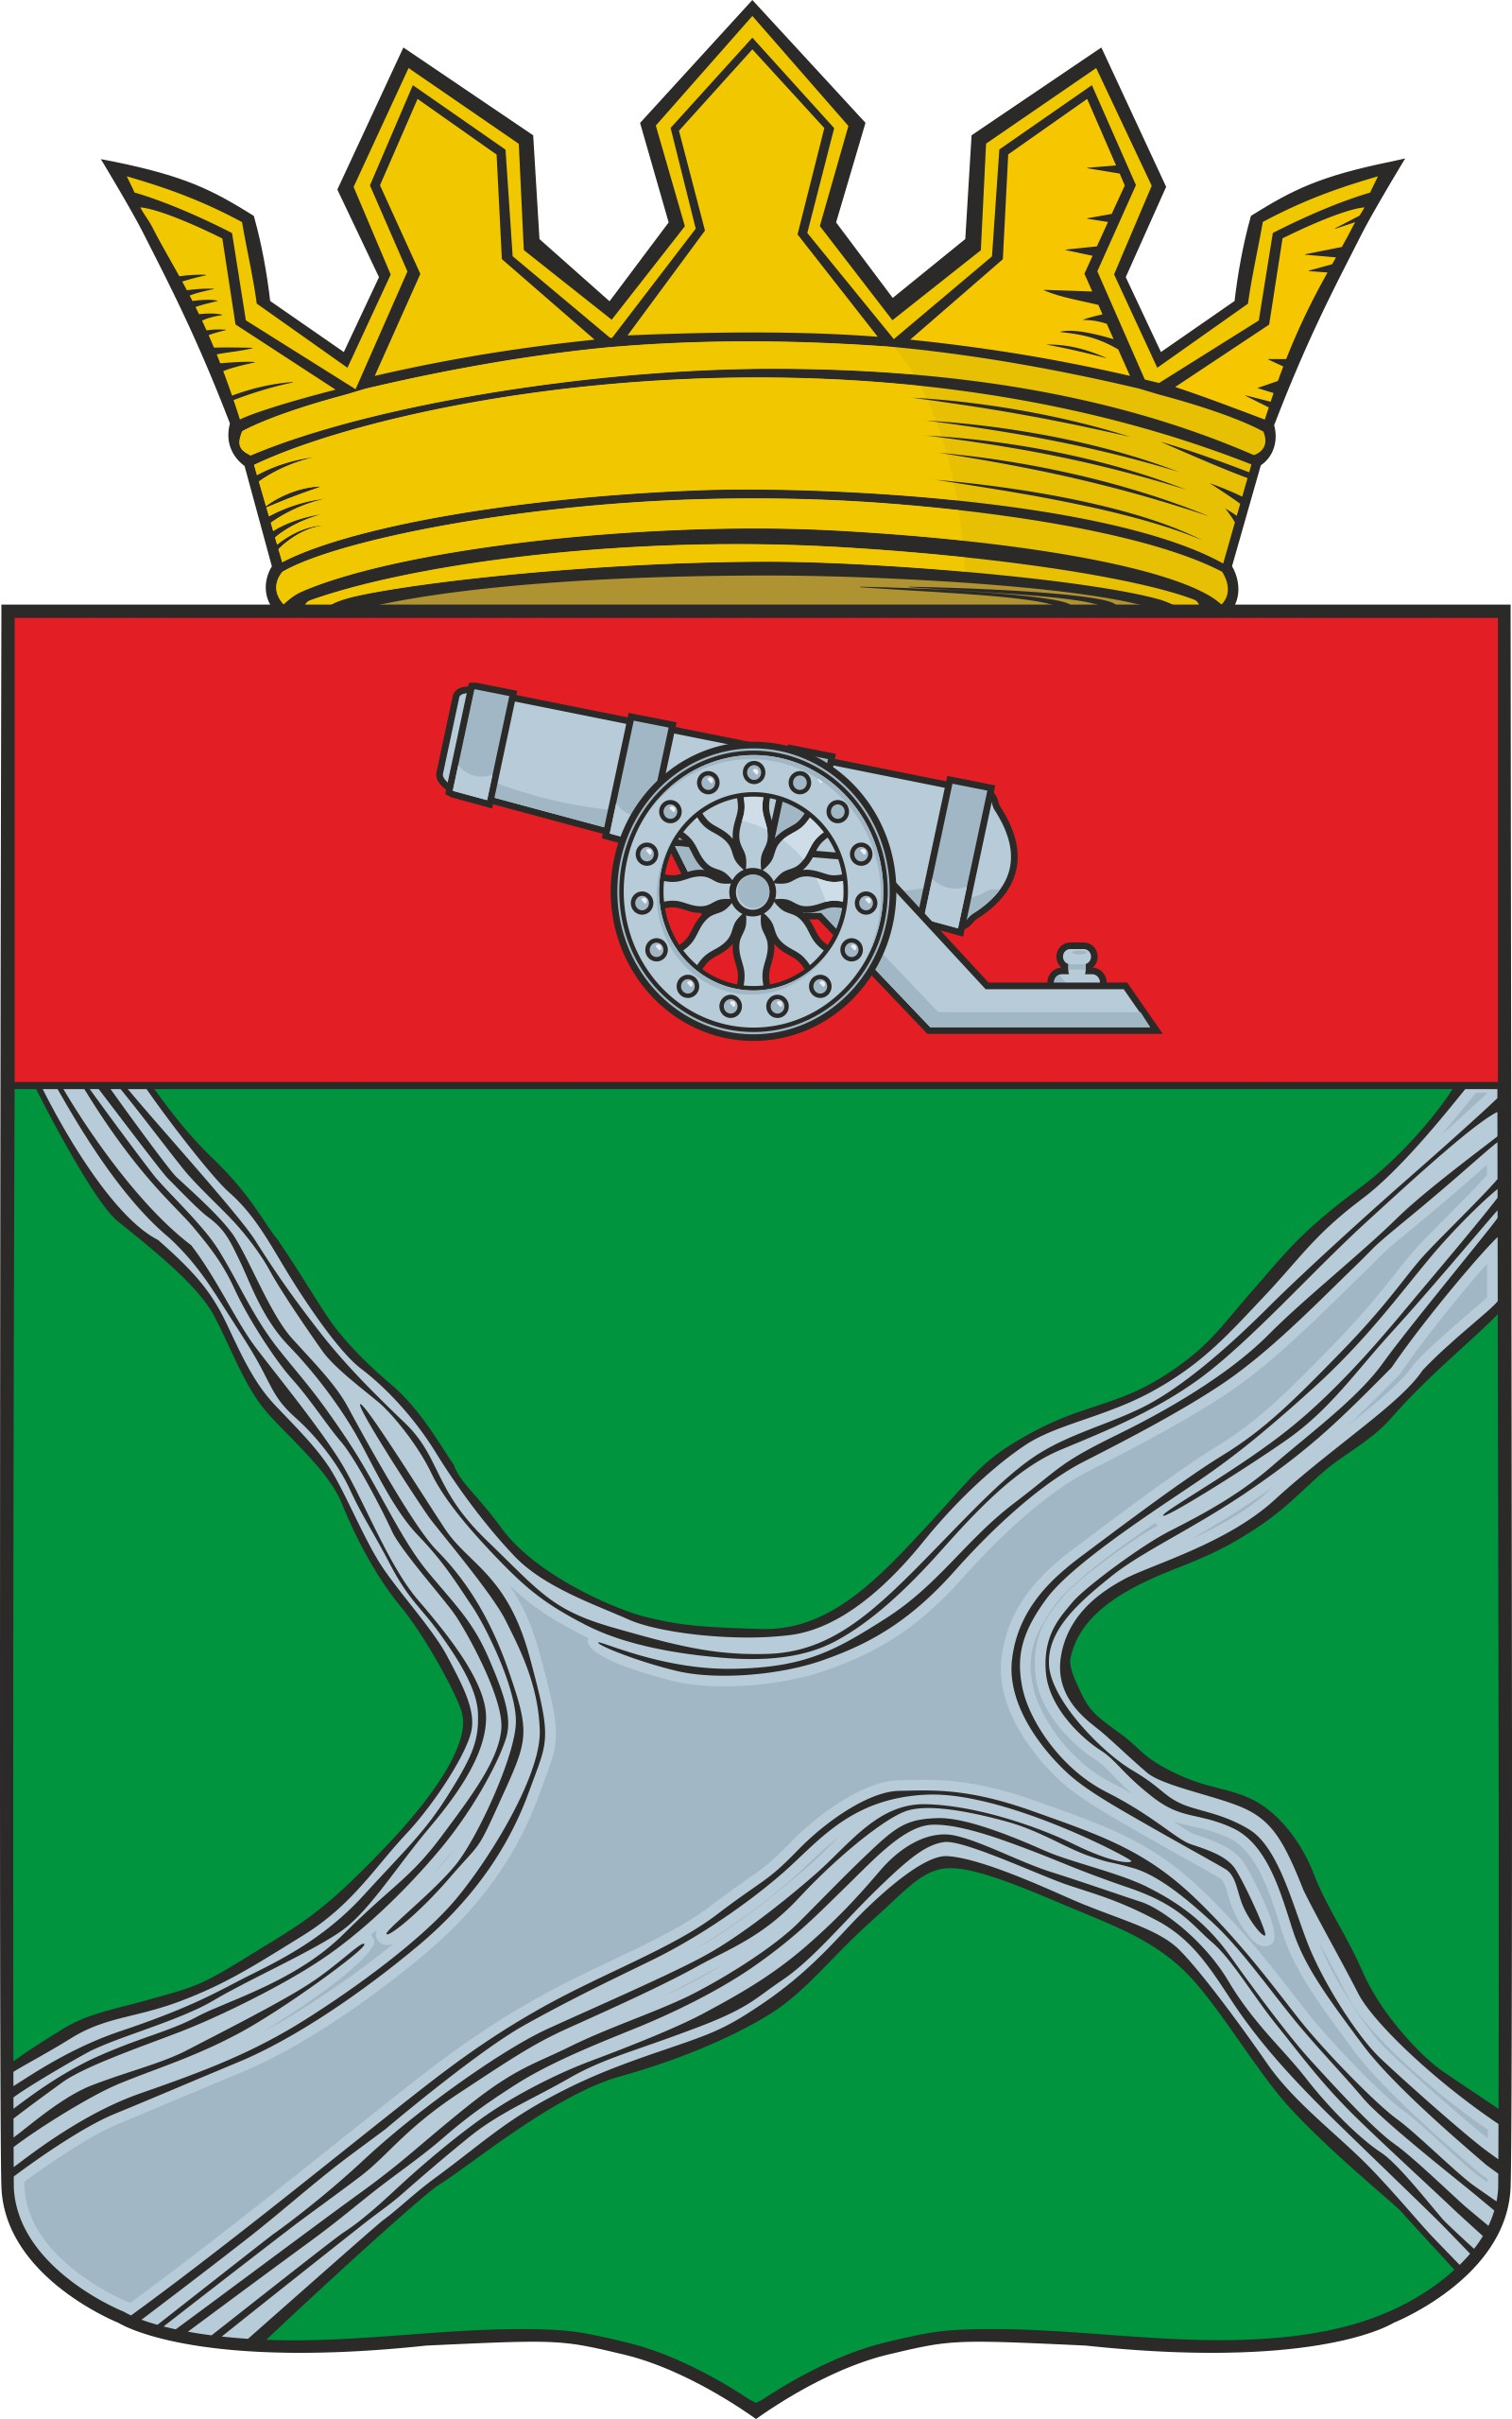
Муниципальное образование
муниципальный район
“Юхновский район”

Калужской области

РЕШЕНИЕ

Районного Собрания представителей

От 30.09.2024 № 295

О присвоении звания “Почетный гражданин Юхновского района”

В соответствии с Положением о Почетном гражданине Юхновского района, утвержденным решением Районного Собрания представителей от 30.09.2014г. №223 “Об утверждении Положения о Почетном гражданине Юхновского района”, на основании протокола комиссии по присвоению звания “Почетный гражданин Юхновского района” от 07.10.2014г. Районное Собрание представителей муниципального район «Юхновский район» РЕШИЛО:

- Присвоить звание “Почетный гражданин Юхновского района”:
- Махетову Алексею Леонидовичу - настоятелю храма в честь Казанской иконы Божией матери в городе Юхнове протоиерею.

2. Настоящее Решение вступает в силу со дня его принятия, подлежит обнародованию и размещению на официальном сайте Администрации МР «Юхновский район».

Глава МО МР «Юхновский район»
С.М. Измайлов

